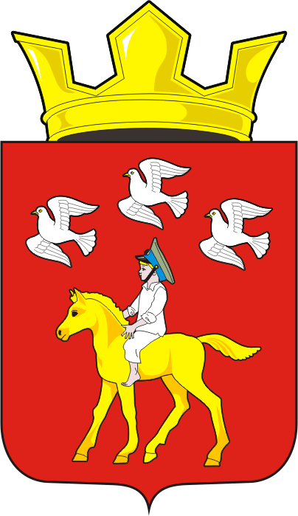
СОВЕТ ДЕПУТАТОВ муниципального образования ЧЕРКАСский сельсоветСаракташского района оренбургской областиЧЕТВЕРТЫЙ созыв
Р Е Ш Е Н И Е
Очередного сорок шестого заседания Совета депутатов
муниципального образования Черкасский сельсовет четвертого созыва

17 февраля 2025 года с. Черкассы № 213

О внесении изменений в решение Совета депутатов муниципального образования Черкасский сельсовет Саракташского района Оренбургской области «Об утверждении Положения о земельном налоге»
от 26.11.2024 № 196

В соответствии с главой 31 Налогового кодекса Российской Федерации, статьей 14 Федерального закона от 06.10.2003 № 131-ФЗ «Об общих принципах организации местного самоуправления в Российской Федерации», руководствуясь Уставом муниципального образования Черкасский сельсовет Саракташского района Оренбургской области
Совет депутатов сельсовета

РЕШИЛ:
1. Внести в Решение Совета депутатов муниципального образования Черкасский сельсовет Саракташского района Оренбургской области «Об утверждении Положения о земельном налоге» от 26.11.2024 № 196 следующие изменения:
1.1. пункт 3.4 изменить и изложить в следующей редакции:
«3.4 От уплаты налога, в отношении одного земельного участка расположенных на территории муниципального образования Черкасский сельсовет Саракташского района Оренбургской области освобождаются:»
2. Настоящее решение подлежит опубликованию в информационном бюллетене «Черкасский сельсовет», размещению на официальном сайте муниципального образования Черкасского сельсовета Саракташского района Оренбургской области.
3. Настоящее решение вступает в силу не ранее чем по истечении одного месяца со дня его официального опубликования и распространяется на правоотношения, возникшие с 01.01.2024.
4. Контроль за исполнением настоящего решения возложить на постоянную комиссию по бюджетной, налоговой и финансовой политике, собственности и экономическим вопросам, торговле и быту (Тепоян В.З).

Председатель Совета  депутатов сельсовета |  |  |  | Глава сельсовета
___________ С.Ю. Сидорчук |  |  |  | __________ М.М. Имамбаев
Разослано: |  | депутатам, постоянной комиссии, прокуратуре района, финансовому отделу администрации Саракташского района, информационный бюллетень «Черкасский сельсовет», Межрайонной инспекции Федеральной налоговой службы № 7 по Оренбургской области, официальный сайт сельсовета, места для обнародования НПА, в дело

